 | МОШИ «Ирбитская общеобразовательная  школа-интернат  основного общего образования №5 ”

Ирбит!
Тебя я поздравляю
и люблю…

2006г.

Составители:
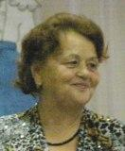
автор стихов –
Тютюнник Нина Стахеевна,
старший воспитатель школы;

В брошюре использованы рисунки
учащихся школы - интерната № 5.

создатель брошюры – Смердова Лариса Александровна, руководитель библиотечно – информационного центра;
автор идеи – Пищало Елена Витальевна,заместитель директора по УР.

Мой город…
Город детства
и отрочества…
Перед тобою голову склоню…
Мне в юбилей слова сказать такие хочется:
«Тебя я поздравляю и люблю…»

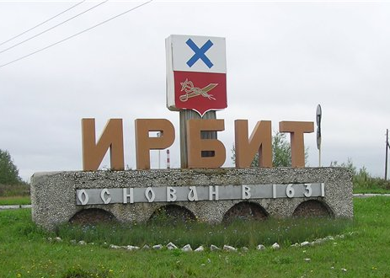

Я родился в Ирбите.
И изначально – я без имени житель.
Просто я – человек,
Просто я – ирбитчанин.
И я с этим мирюсь…
Я потом, подрастая,
В город старый влюблюсь,
Сердцем нежно к нему прирастая.
Затуманенный яблоней, хмелем,
Необычной пленён красотой,
Остаюсь одному тебе верен,
Город мой, над Ирбиткой - рекой.

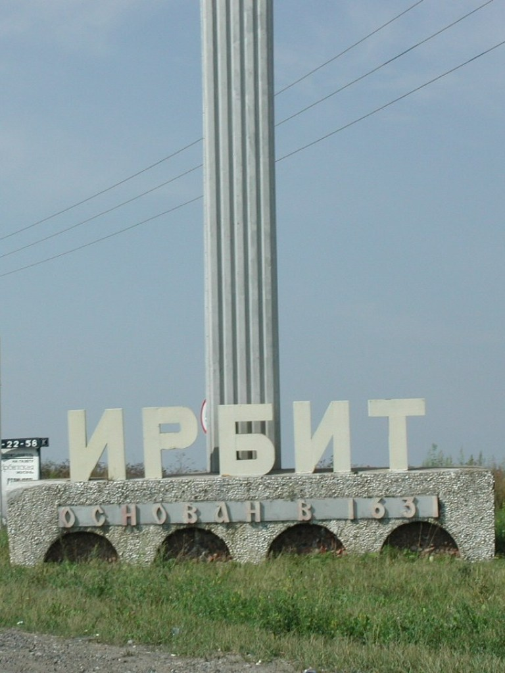

На реке Нице Ирбит
С очень давних пор стоит,
На событья он богатый:
Шумели ярмарки когда-то…
И со всех концов земли
К Ирбиту плыли корабли

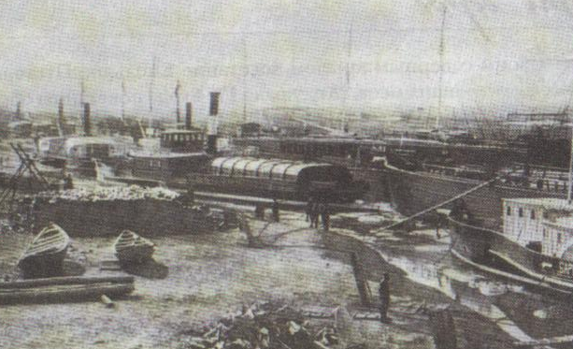

Милые, старые дворики детства,
В памяти есть вам особое место.
Каждый, наверное, с детства хранит
Юности дворик…
Тебя, мой Ирбит!

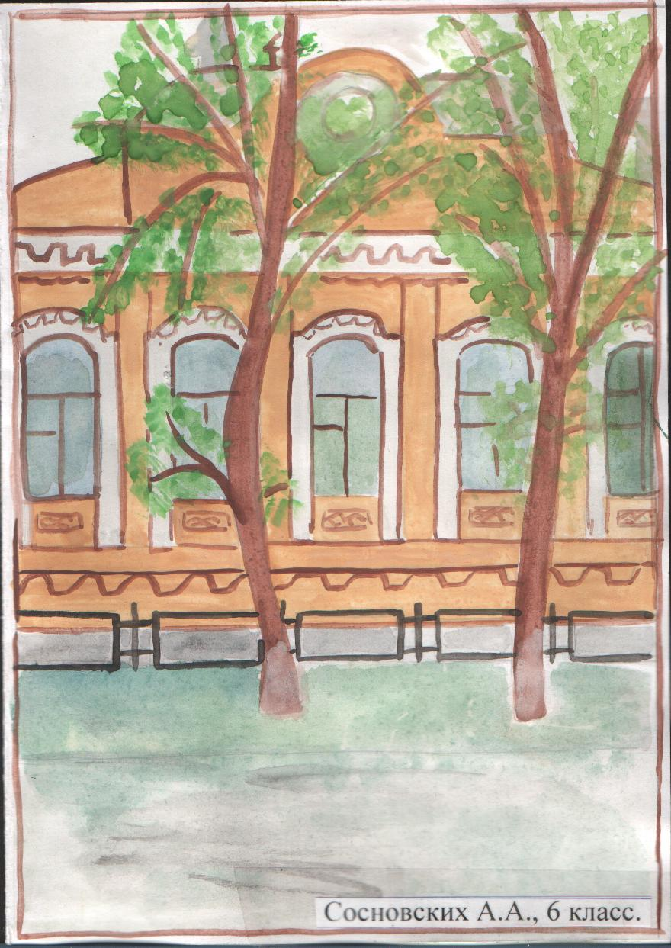

Школа…
Я с тобою встрече очень рад…
Пусть стихи и песни здесь звучат!
И заботою своей
Ты сердца нам всем согрей…
Живи и здравствуй,
Дом мой – интернат!
Милее нету города родного,
Где каждый дом из камня в кружевах.
И песнь поётся в тех узорах,
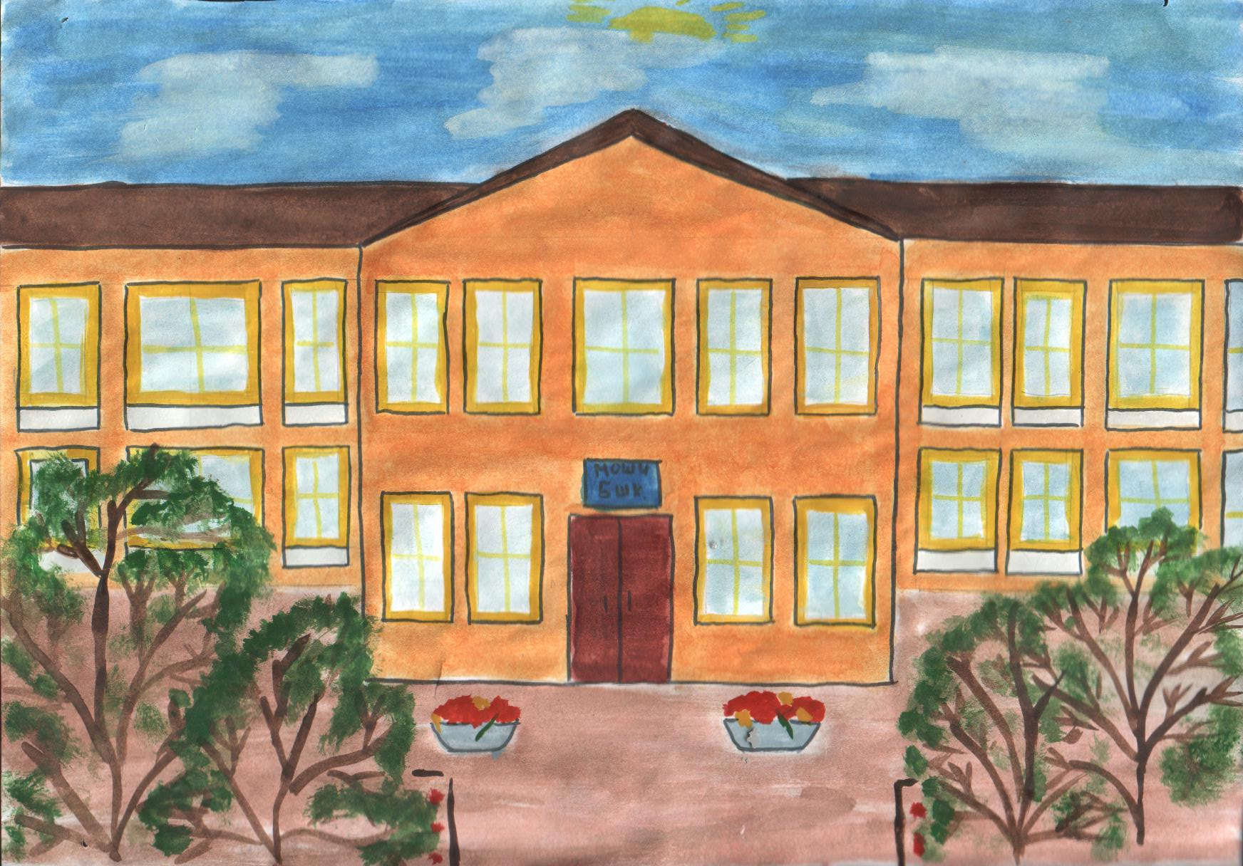
Как наши чувства в ласковых словах!

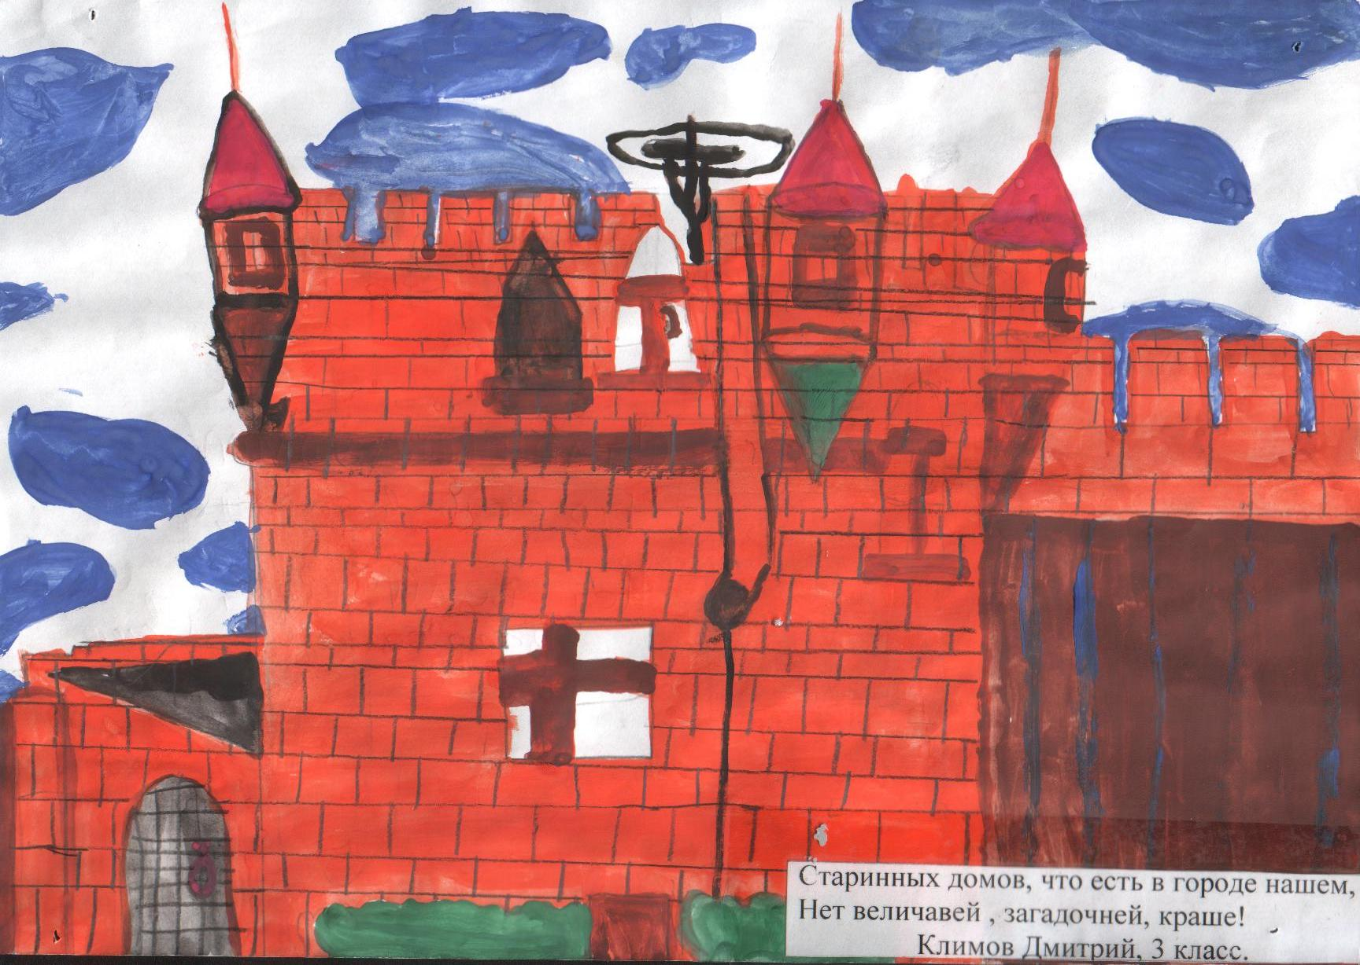

Старинных домов,
Что есть в городе нашем,
Нет величавей,
Загадочней, краше.

Почти сорок лет назад
В Ирбите вырос интернат.
Здесь учатся дети, рисуют, поют.
Их дом в интернате,
Они здесь живут.
Здесь много цветов, чистота и уют.
Талантами школа родная богата.
Прославить её так хотят все ребята!
Поэтому времени зря не теряют:
Победами в спорте её прославляют,
Цветы и деревья у школы сажают.

На аллее Героев
Памятник стоит.
В честь маршала Жукова
Возвёл его Ирбит…
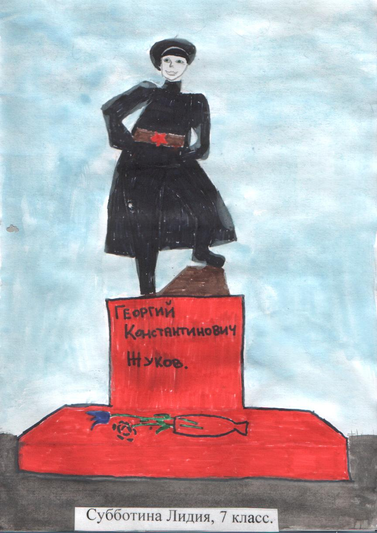

Купцы и строили Ирбит,
Он был домами знаменит.
На них узор-то был каков –
Весь из кирпичных завитков!
Мы те дома
С тех пор храним…
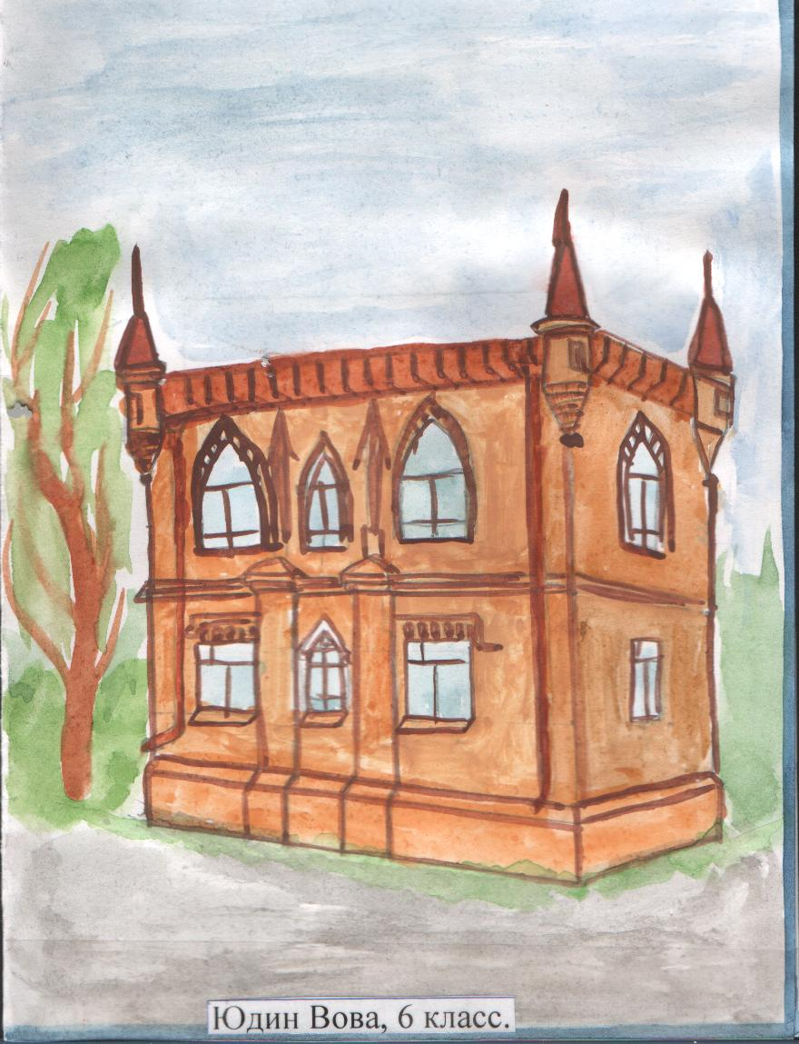

По старинным улочкам Ирбита
То кареты мчали, то кибитки…
И со всех концов земли
К Ирбиту плыли корабли.
Ветер парус надувал…
Город всех купцов встречал.
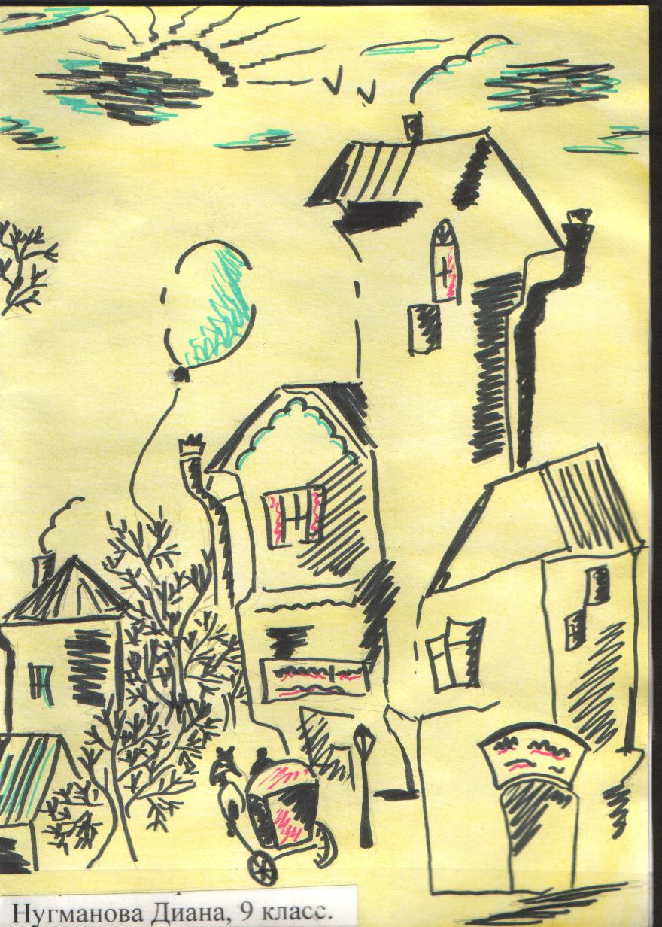

Читаю героев твоих имена,
Ирбит, что тебя защищали всегда.
И тот уголочек, где стела стоит,
Милее мне всех,
Мой старинный Ирбит!

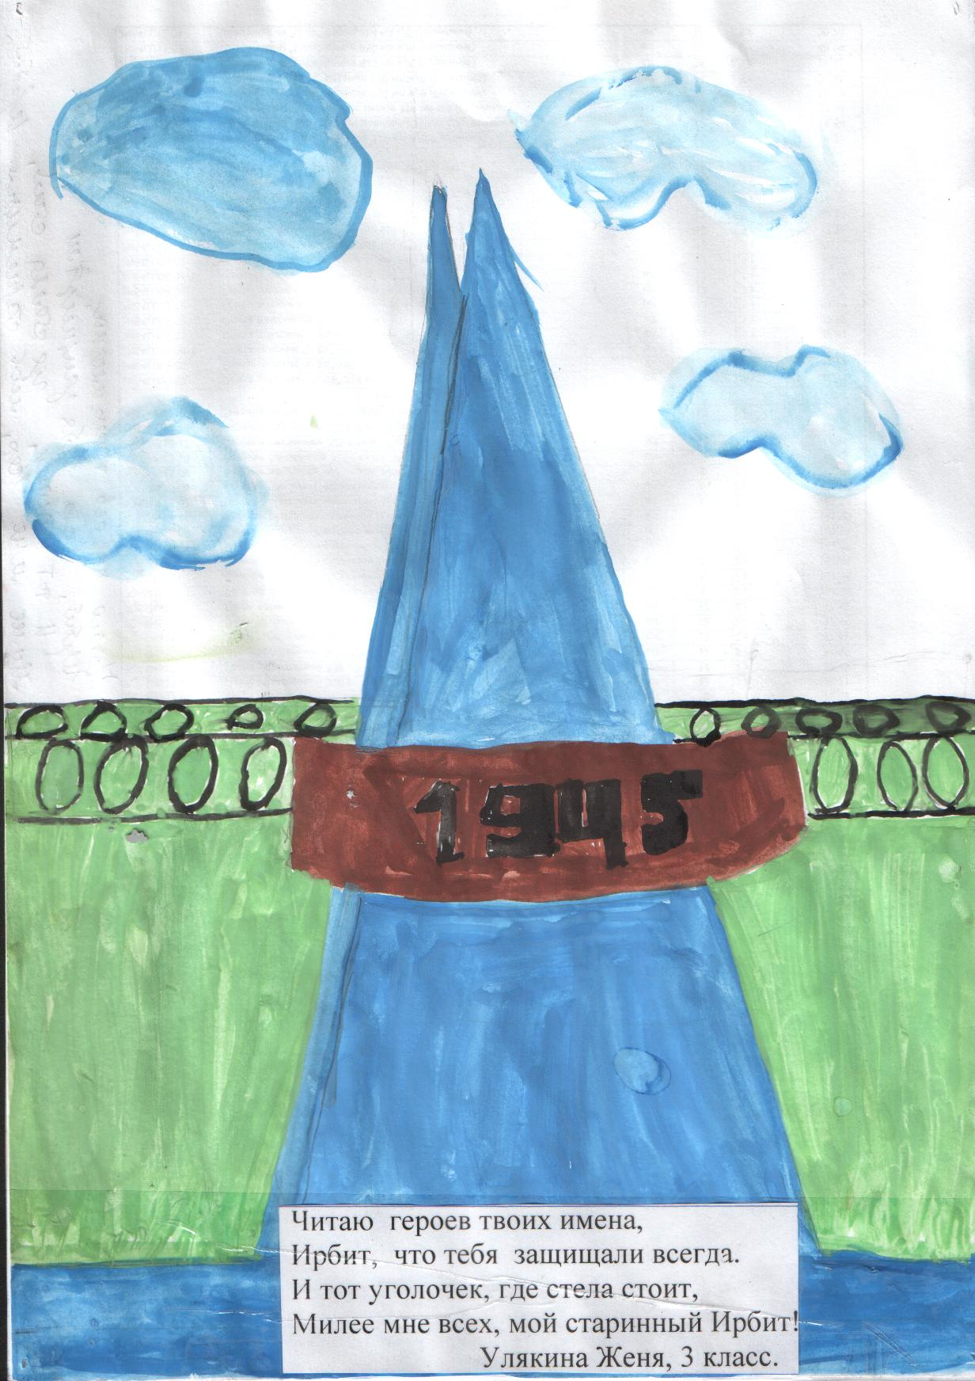

А сколько героев,
Нам трудно не высказать,
Взрастила сторонушка наша Ирбитская!
Сегодня честь по именам
Назвать всех тех героев нам.

Речкалов Григорий Андреевич
Азев Михаил Ефремович
Бабайлов Павел Константинович
Демин Александр Фёдорович
Елохин Аггей Александрович
Ожиганов Илья Алексеевич
Панов Николай Афанасьевич
Спицын Спиридон Матвеевич
Старченков Иван Сергеевич
Шомин Александр Константинович
Молодых Николай Тихонович

Прошла война… Победа вот!
Ликует весь честной народ!
Вернулись солдаты…
Поклон им всем низкий!
А в память погибших теперь обелиски
Возвёл благодарный ирбитский народ.
И каждый цветы к их подножью кладёт.

Купцы торговали в старинном Пассаже
Посудой красивой, мехами и саржей.
И нынче Пассаж украшает Ирбит,
А раньше он ярмаркой был знаменит.

*************
Мы все дома с тех пор храним,
Остался и Пассаж таким.
Так любо по нему ходить:
Как и тогда, можно купить
Одежду, мебель, кофе, чай –
Лишь не зевай, знай - налетай!

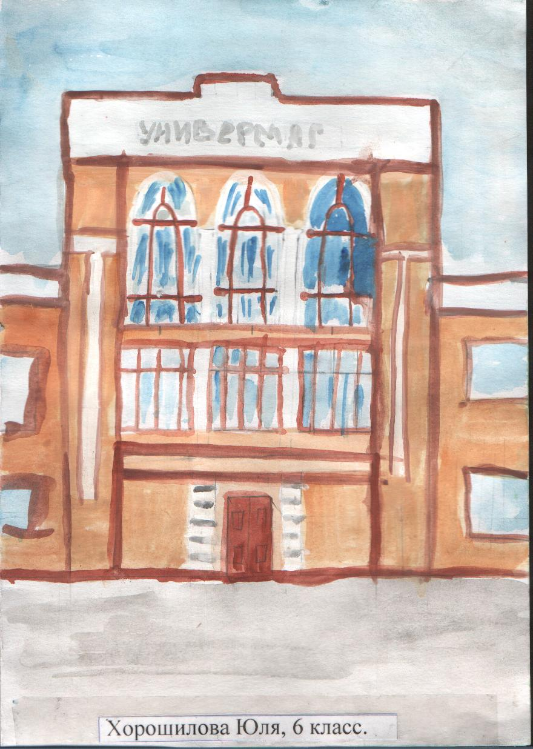

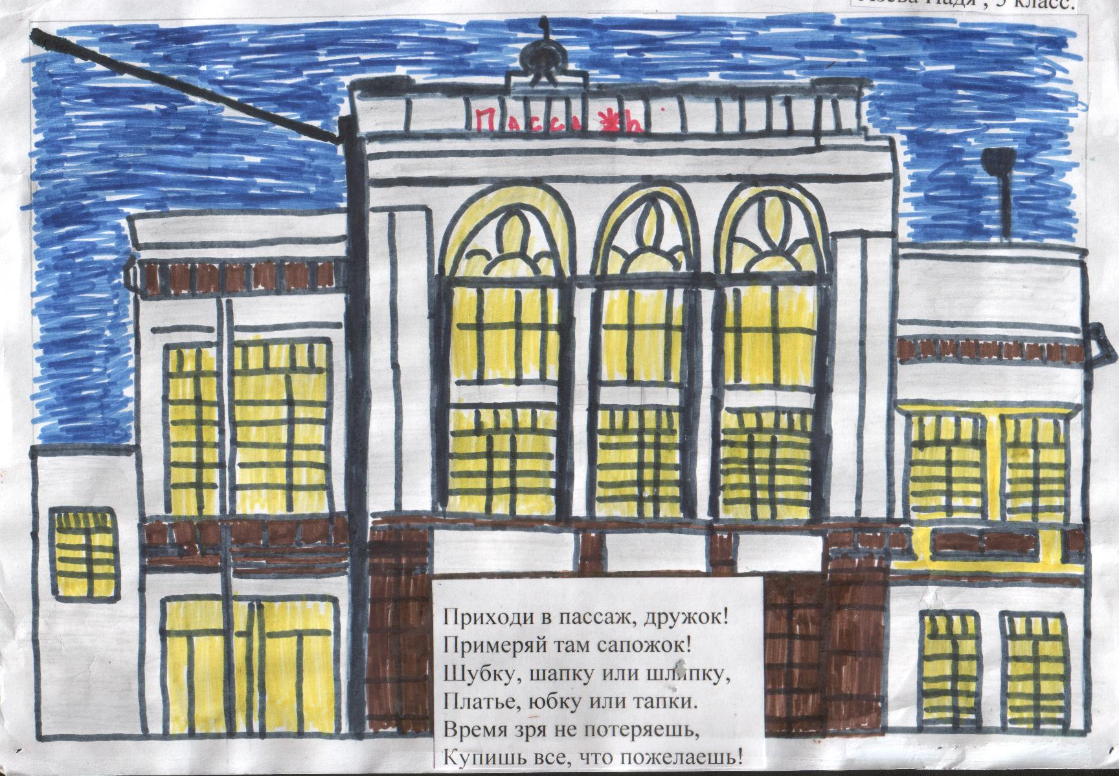

Приходи в Пассаж, дружок!
Примеряй там сапожок,
Шубку, шапку или шляпку,
Платье, юбку или тапки.
Время зря не потеряешь,
Купишь всё, что пожелаешь!

Вальс над старым парком…

Мы собрались сегодня
Здесь совсем не случайно,
Чтоб о нашей природе
Повести разговор,
Чтобы нам в этом доме, дорогом и бескрайнем,
Быть хозяином строгим
Этих рек и озёр.
Чтобы мы в них купались,
Чтобы рыбки плескались,
Чтоб хрустальной водицей
Серебрилась Ница.
Чтобы в заводях чистых
Летом плавали птицы,
И летали стрекозы
Над водой без конца.
Приглашаем всех взрослых
В старый парк наш любимый
Потрудиться,
Чтоб снова в нём фонтан зажурчал.
Чтоб, как мамы и папы,
Мы в него приходили,
И аллеей из липок
Старый парк нас встречал.

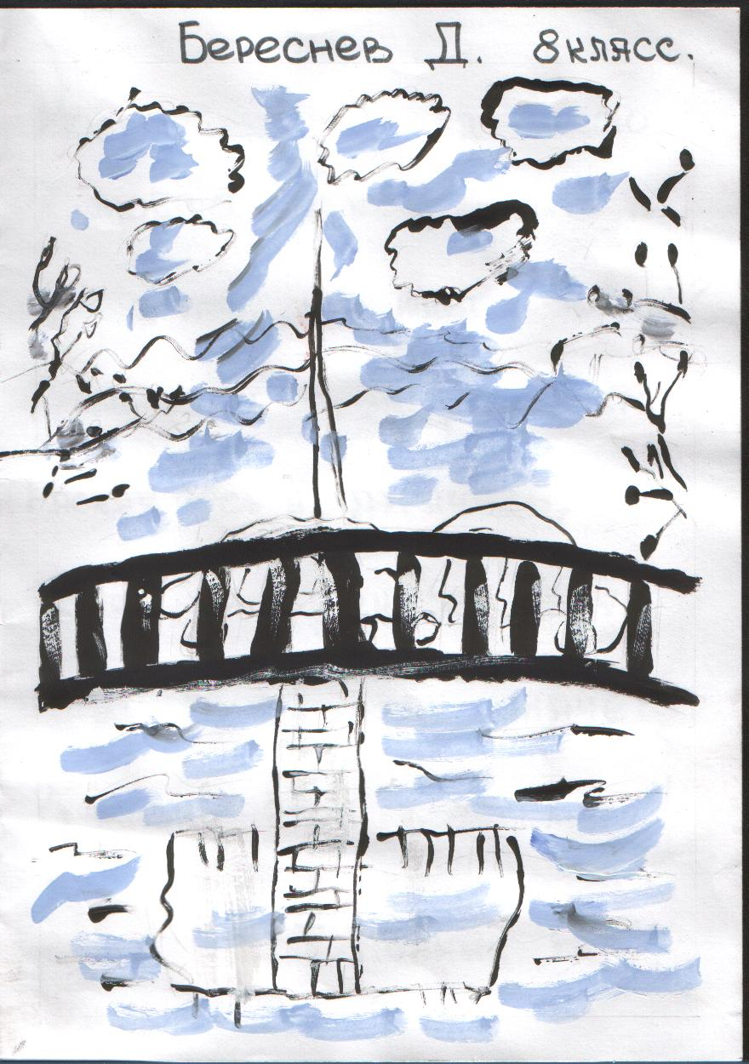

Мостик шаткий над рекою…
Я люблю на нём стоять.
Что, дружок, нас ждёт с тобою?
Размышлять люблю, мечтать!
Раскачаюсь я, дурачась,
Брошу камешек в реку!
Надо жить! А как иначе?
Я иначе не могу!

Листаю старые альбомы…
Я их рассматривать люблю.
Историю узнать мне чтобы,
Картинки дивные смотрю.
Всё, чем Ирбит был знаменит,
Меня волнует и манит…
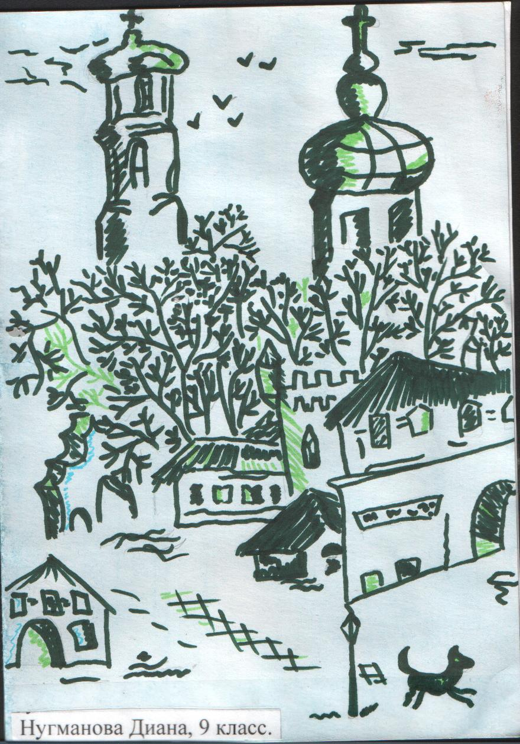

Смотрю на церковь…
Замираю…
В себя всю красоту вбираю…
И хоть молчат колокола,
Зато звучат мои слова:
«Пред красотой твоей склоняюсь.
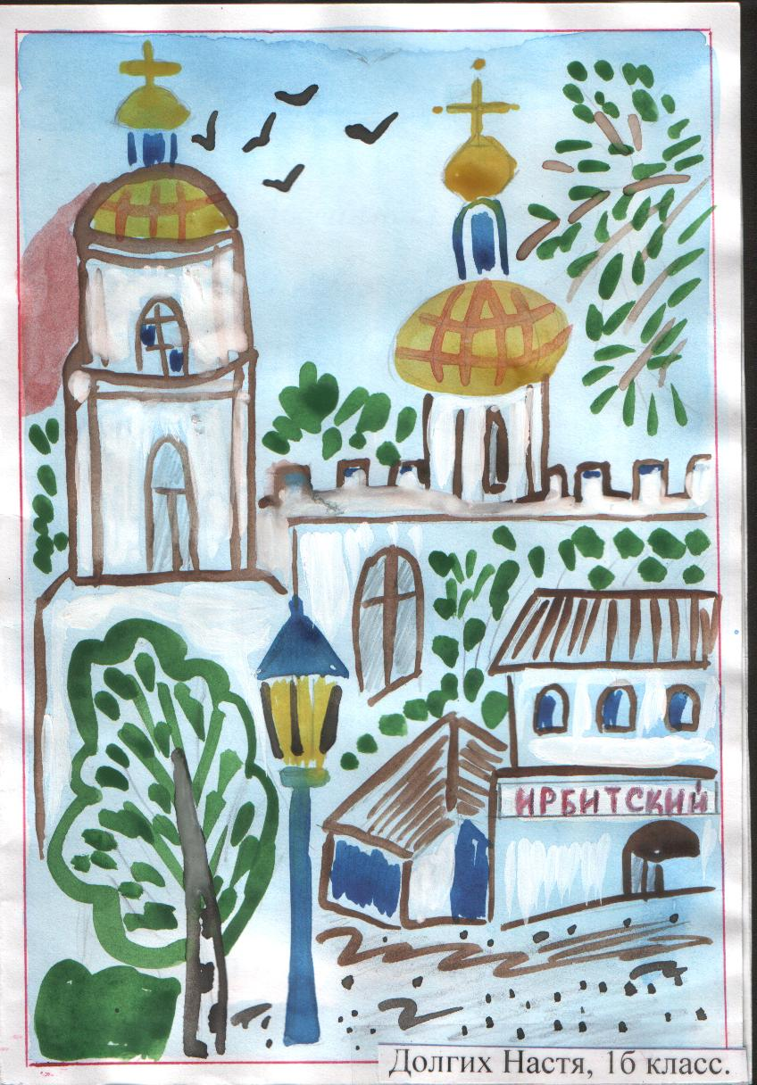
И лучше, чище быть стараюсь».

Театром славен город мой
Ирбит над матушкой Ницой.

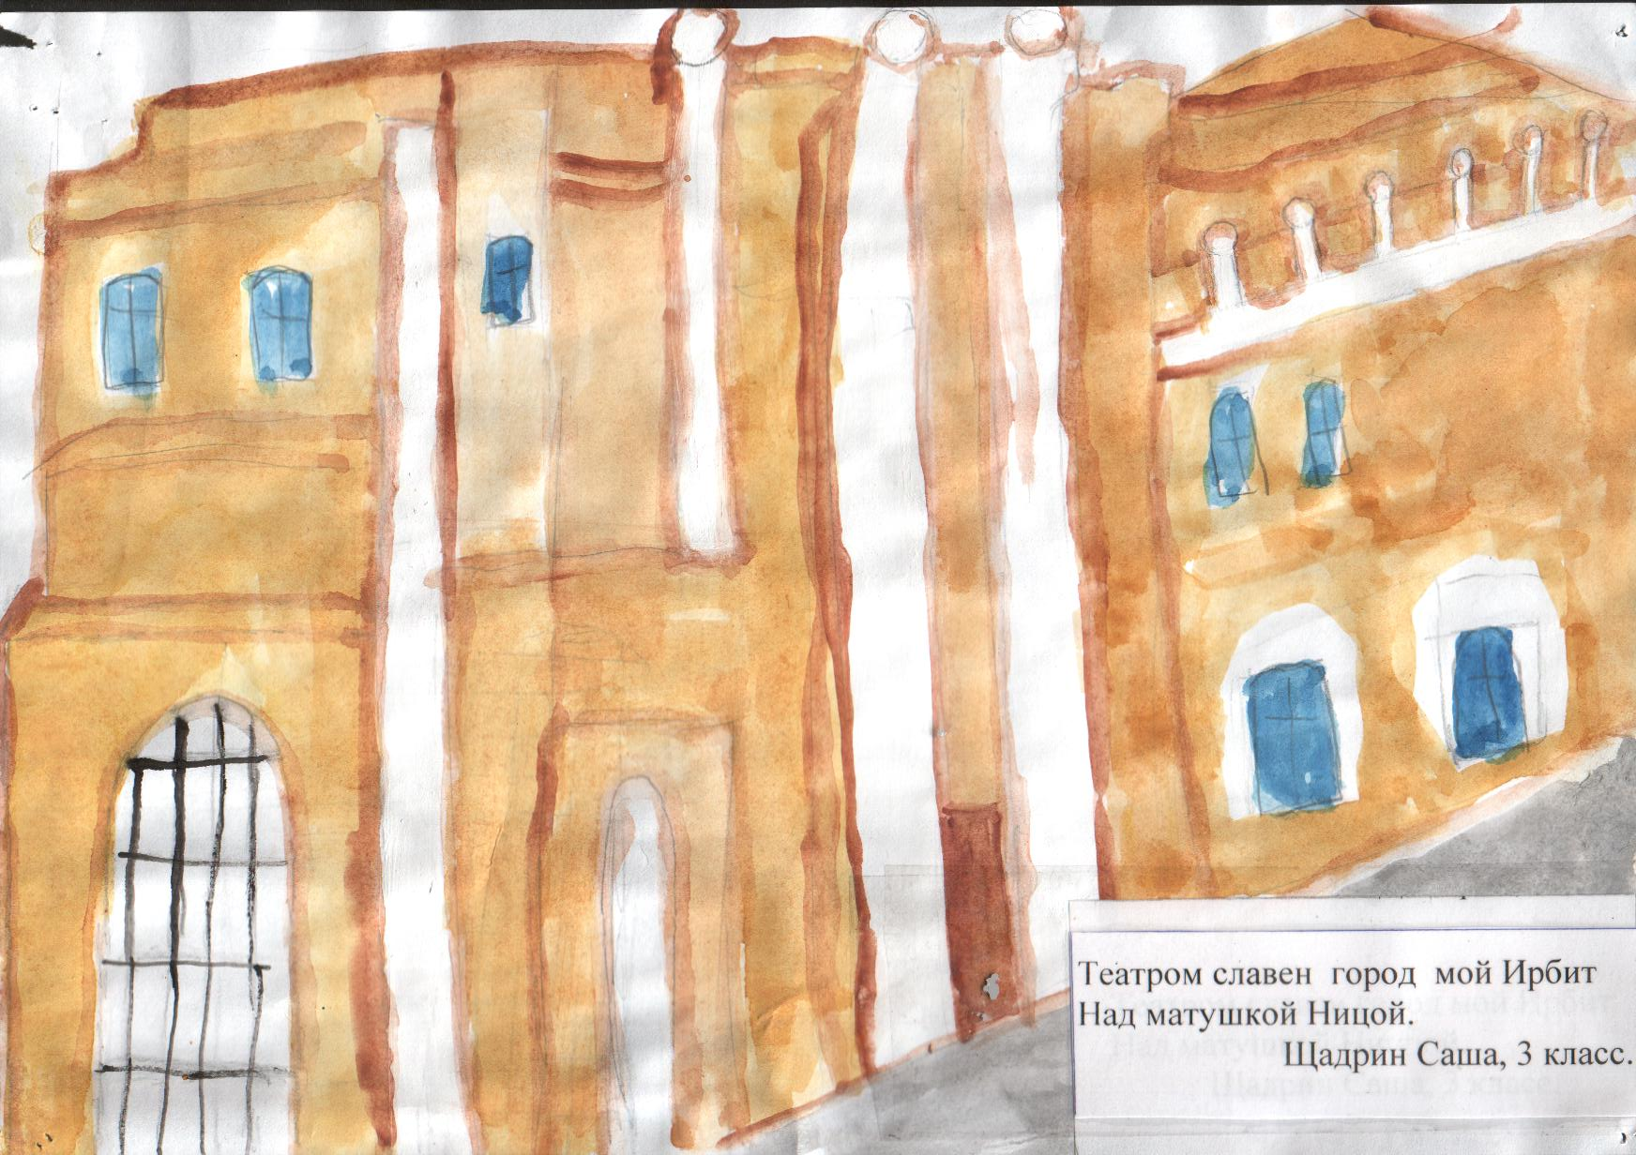

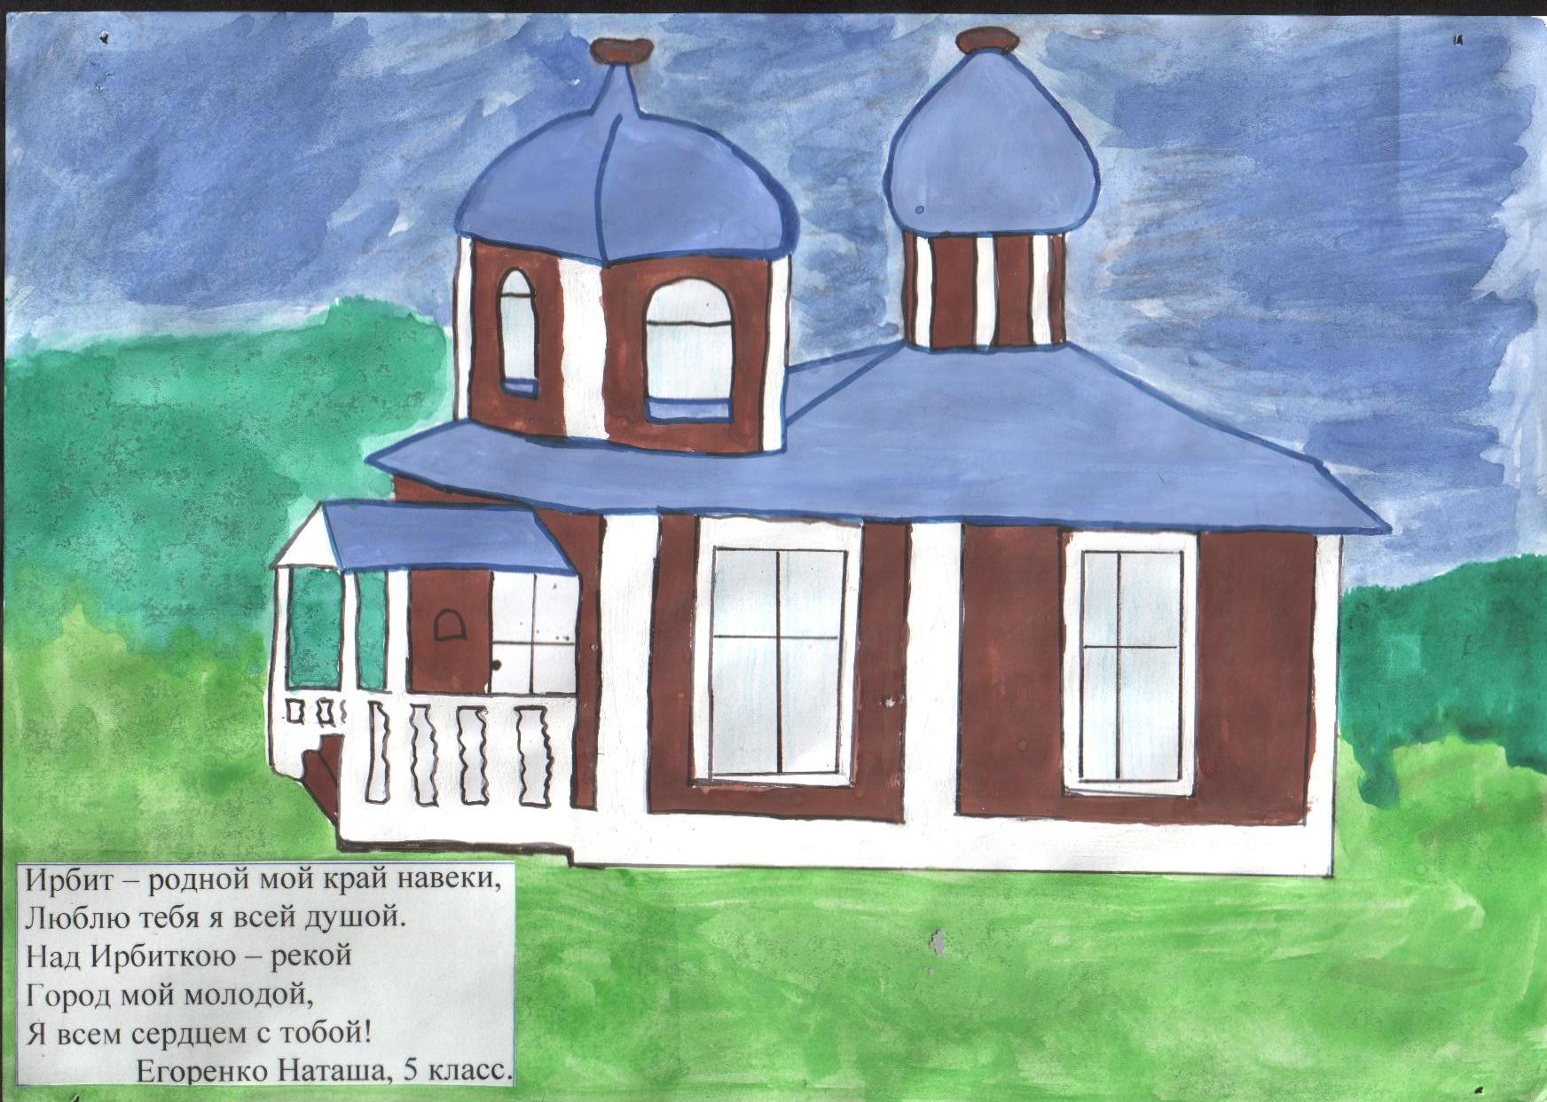
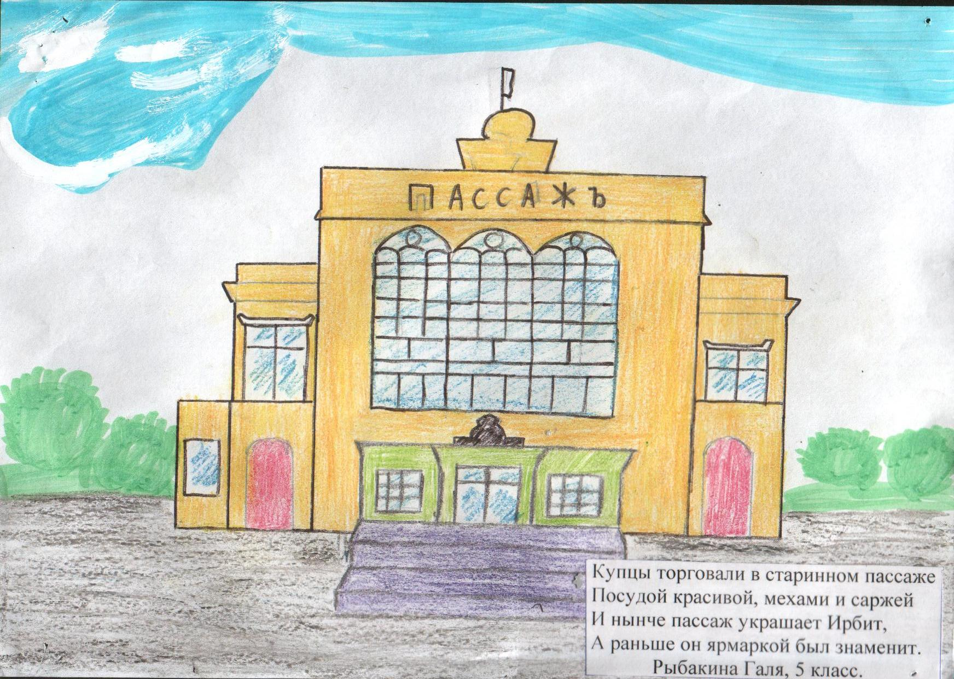

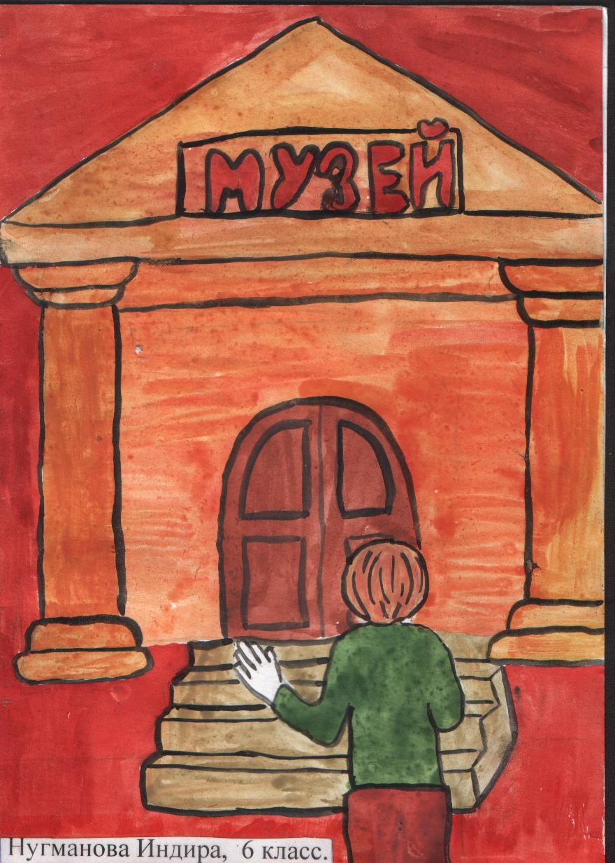

По тихим комнатам музея
Я с замираньем сердца прохожу…
Со стариной встречаюсь я, робея,
И на предметы дивные гляжу.

Вот бивень мамонта огромный,
Одежда древних поселян…
Огня бросала на кого-то отблеск ровный
Вот эта лампа с абажуром из стекла.
Вот комната купца,
Всё так потрогать хочется!
Картины в рамах, старый клавесин…
Товары с ярмарки!
Богатств былых пророчество…
Всё так красиво! Глаз не отвести.

А экспонаты в этом зале
О войнах, о победах рассказали…
И занял прочно свой почётный пьедестал,
Сверкая никелем, красавец наш «Урал»!

Музей передо мной
Истории странички перелистывал,
О многом, многом он мне рассказал…
Какой была Ница рекой
Большой и быстрою,
Когда на ярмарки Ирбит всех созывал.

Тихонько двери прикрываю за собою…
И в след мне колокольчик: «Тук-ду-ду!»
Музей, я не прощаюся с тобою,
Сюда потом и внуков приведу!

